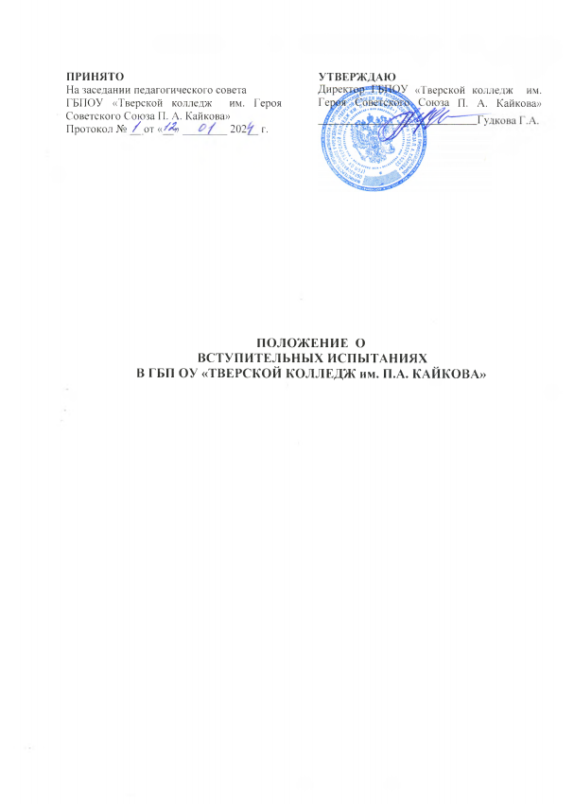
1. Общие положения
- Настоящее Положение о вступительных испытаниях в ГБП ОУ «Тверской колледж им. П.А. Кайкова» (далее – Положение) разработано с целью определения физических качеств поступающих/абитуриентов в ГБП ОУ «Тверской колледж им. П.А. Кайкова» (далее – колледж) по специальностям 20.02.04 Пожарная безопасность, 20.02.02 Защита в чрезвычайных ситуациях.
- Положение разработано в соответствии:
- с перечнем вступительных испытаний при приеме на обучение по образовательным программам среднего профессионального образования по специальности, требующим у поступающих наличия определенных физических качеств, утвержденным Министерством образования и науки Российской Федерации;
- с Приказом Минпросвещения России от 02.09.2020 № 457 (ред. от 20.10.2022) "Об утверждении Порядка приема на обучение по образовательным программам среднего профессионального образования"
Правила проведения вступительных испытаний
3. При приеме в колледж на 1 курс обучения по специальностям 20.02.04 Пожарная безопасность и 20.02.02 Защита в чрезвычайных ситуациях проводятся вступительные испытания.
4. К вступительным испытания допускаются абитуриенты, имеющие полный, сформированный на 10 августа 2023 года комплект документов, утвержденных пунктом 5 Порядка приема в ГБП ОУ «Тверской колледж им. П.А. Кайкова» на 2023/2024 учебный год.
5. Список абитуриентов, допущенных к прохождению вступительных испытаний, формируется приемной комиссией колледжа и размещается на официальном сайте колледжа www. kaikova.ru и на информационном стенде приемной комиссии по адресу 170021 г. Тверь ул. 2-я Грибоедова, д. 20/1 не позднее 11 августа 2023 года.
Информацию о допуске абитуриента к вступительным испытаниям можно получить по телефону приемной комиссии 8(4822) 52-04-88.
6. Вступительные испытания проводятся в форме сдачи нормативов для девушек (Приложение 1) и для юношей (Приложение 2) и оформляются протоколом (Приложение 3).
7. Поступающие, не явившиеся на вступительные испытания, проводимые колледжем, а также поступающие получившие на вступительных испытаниях неудовлетворительный результат, выбывают из списка рассматриваемых к зачислению на данные специальности.
Повторная сдача вступительных испытаний не допускается.
8. Вступительные испытания проводятся экспертной комиссией, утвержденной приказом директора колледжа.
9. Вступительные испытания проводятся 14 августа 2023 года.
10. Утвержденное расписание вступительных испытаний размещается на официальном сайте колледжа www.kaikova.ru и на информационном стенде приемной комиссии по адресу 170021 г. Тверь ул. 2-я Грибоедова, д. 20/1 не позднее 11 августа 2023 года.
Расписание вступительных испытаний можно узнать по телефону приемной комиссии 8(4822) 52-04-88.

11. Вступительные испытания проводятся по правилам выполнения сдаваемых нормативов (Приложение 4).

В каждом упражнении абитуриент набирает не более 1 балла (юноши), не более 1,25 балла (девушки) в зависимости от результата, предусмотренного соответствующими оценочными таблицами.
При нарушении правил сдачи вступительных нормативов, абитуриент снимается с выполнения конкретного испытания и ему по данному упражнению выставляется «0» баллов.
С целью определения среднего итогового балла сдачи нормативов баллы, полученные абитуриентом при сдаче каждого упражнения, отражаются в индивидуальном листе.
Пример учета индивидуальны достижений для юношей исходя из выполнения 5 нормативов (Приложение 5).
Пример учета индивидуальных достижений для девушек исходя из выполнения 4 нормативов (Приложение 6).
12. На основании среднего балла итогового балла сдачи нормативов и среднего балла аттестата приемной комиссией колледжа формируется рейтинг поступающих, рекомендованных к зачислению по специальности 20.02.04 Пожарная безопасность и 20.02.02 Защита в чрезвычайных ситуациях.
Пример подсчета общего количества полученных баллов (Приложение 7).
13. Результаты вступительных испытаний объявляются не позднее 18 августа 2023 года и размещаются на официальном сайте колледжа www. kaikova.ru и на информационном стенде приемной комиссии по адресу 170021 г. Тверь ул. 2-я Грибоедова, д. 20/1,
Также, результаты вступительных испытаний можно узнать по телефону приемной комиссии 8(4822) 52-04-88.
14. Поступающие, допущенные для прохождения вступительных испытаний обязаны:
- явиться в место проведения вступительных испытаний за 15 минут до его начала;
- иметь при себе документ, удостоверяющий личность (паспорт).
15. Во время проведения вступительного испытания поступающие обязаны:
- соблюдать правила прохождения вступительного испытания;
- не покидать пределов территории, которая установлена для проведения вступительных испытании;
- находиться в спортивной форме одежды (спортивный костюм, кроссовки);
- знать правила выполнения сдаваемых нормативов .
За нарушение установленных правил поступающий может быть удален со вступительных испытаний.

16. В соответствии с разделом VII Правил приема на обучение по образовательным программам среднего профессионального образования в ГБП ОУ «Тверской колледж им. П.А. Кайкова» в 2023/2024 учебном году поступающие, не согласные с результатом вступительных испытаний, имеют право на апелляцию.

Приложение 1
Баллы | Норматив
 | Бег 100 м (с) | Прыжок в длину с места (м) | Сгибание разгибание рук в упоре лежа от скамейки | Челночный бег 10х10 ^{(с)}
1,25 | 14,6 | 210 | 40 | 28,1
1,2 | 14,7 | 205 | 38 | 28,2
1,15 | 14,8 | 200 | 36 | 28,3
1,1 | 14,9 | 195 | 34 | 28,4
1,05 | 15,0 | 190 | 32 | 28,5
1,0 | 15,2 | 185 | 30 | 28,6
0,95 | 15,4 | 180 | 28 | 28,7
0,9 | 15,5 | 175 | 26 | 28,8
0,85 | 15,6 | 170 | 24 | 28,9
0,8 | 15,8 |  | 22 | 29,0
0,75 | 16,0 |  | 20 | 29,1
0,7 | 16,3 | 165 | 18 | 29,2
0,65 | 16,6 |  | 17 | 29,3
0,6 | 16,9 |  | 16 | 29,4
0,55 | 17,2 | 160 | 15 | 29,5
0,5 | 17,5 |  | 14 | 29,6
0,45 | 17,6 |  | 13 | 29,7
0,4 | 17,7 | 155 | 12 | 29,8
0,35 | 17,8 |  | 11 | 29,9
0,3 | 18,0 |  | 10 | 30,0
0,25 | 18,1 | 150 | 9 | 30,1
0,2 | 18,2 |  | 8 | 30,2
0,15 | 18,3 |  | 7 | 30,3
0,1 | 18,4 | 145 | 6 | 30,4
0,05 | 18,5 | 140 | 5 | 30,5
Нормативы для девушек
Баллы | Бег 100 м (^{с}) | Прыжок в длину с места ^{(м)} | Сгибание-разгибание рук в упоре лежа от пола (раз) | Подтягивание из виса на высокой перекладине | Челночный бег 10х10 (с)
1 | 13,0 | 250 | 70 | 20 | 26,0
0,96 | 13,1 | 245 | 66 | 19 | 26,1
0,92 | 13,4 |  | 62 | 18 | 26,2
0,88 | 13,6 | 240 | 52 |  | 26,3
0,84 | 13,8 |  | 54 | 17 | 26,4
0,8 | 14,0 | 235 | 50 |  | 26,5
0,76 | 14,2 |  | 46 | 16 | 26,6
0,72 | 14,4 |  | 42 |  | 26,7
0,68 | 14,6 | 230 | 38 | 15 | 26,8
0,64 | 14,7 |  | 34 |  | 26,9
0,6 | 14,8 |  | 32 | 14 | 27,0
0,56 | 14,9 | 225 | 30 |  | 27,1
0,52 | 15,0 | 220 | 28 | 13 | 27,2
0,48 | 15,1 | 215 | 26 | 12 | 27,3
0,44 | 15,2 | 210 | 24 | 11 | 27,4
0,4 | 15,3 | 205 | 22 | 10 | 27,5
0,36 | 15,4 | 200 | 20 | 9 | 27,6
0,32 | 15,5 | 195 | 18 | 8 | 27,7
0,28 | 15,6 | 190 | 16 | 7 | 27,8
0,24 | 15,7 | 185 | 14 | 6 | 27,9
0,2 | 15,8 | 180 | 12 | 5 | 28,0
0,16 | 15,9 | 175 | 10 | 4 | 28,1
0,12 | 16,0 | 170 | 8 | 3 | 28,2
0,08 | 16,1 | 165 | 6 | 2 | 28,3
0,04 | 16,2 | 160 | 4 | 1 | 28,4

Приложение 2
Нормативы для юношей

Приложение 3
Протокол вступительных испытаний

№  п/п | Ф.И.О. абитуриента | Бег 100 м (^{с}) | Прыжок в длину с места ^{(м)} | Сгибание-разгибание рук в упоре лежа от пола (раз) | Подтягивание из виса на высокой перекладине | Челночный бег 10х10 (с) | Средний балл за вступительные испытания
 |  | балл | балл | балл | балл | балл | балл

Приложение 4

Правила выполнения сдаваемых нормативов

Бег 100 м (юноши, девушки)
Выполняется из положения высокого (или низкого) старта. В забеге принимают участие не менее двух человек. По команде «На старт!» участники подходят к линии старта и занимают исходное положение так, чтобы сильнейшая (толчковая) нога находилась у стартовой линии, а другая отставлена на полшага назад. По команде «Внимание!» бегуны наклоняются вперед, руки занимают беговое положение: вперед выносится рука, противоположенная выставленной ноге и по команде «Марш!» бегут к линии финиша каждый по своей дорожке. Время определяется по секундомеру с точностью до 0,1 с. После второго фальстарта в забеге участник снимается с дистанции и получает ноль баллов по данному тесту.
Прыжок в длину с места (юноши, девушки)
Совершается из исходной позиции: ноги врозь на ширине стопы и полусогнуты в коленях, носки ног на уровне линии, руки отведены назад, тело подано вперед. Абитуриент прыгает, отталкивается двумя ногами с интенсивным размахом руками от размеченной линии на максимальное для него расстояние и приземляется на обе ноги. При приземлении нельзя опираться руками сзади. Измеряется расстояние между линией отталкивания и отпечатком ног (по пяткам) при приземлении (см), засчитывается лучший результат из трех попыток. Запрещается выполнять прыжок с предварительного отталкивания, при выполнении отталкивания наступать на контрольную линию.
Сгибание-разгибание рук в упоре лежа (девушки) от скамейки
Выполняется из исходного положения «упор лежа на горизонтальной поверхности, руки полностью выпрямлены в локтевых суставах, туловище и ноги составляют одну единую линию». Отжимание засчитывается, когда испытуемый, в локтевом суставе, угол не более 90*. При выполнении упражнения запрещены движения в тазобедренных суставах. Подсчитывается количества раз выполнения упражнения.
Сгибание- разгибание рук в упоре лежа (юноши) от пола
Выполняется из исходного положения «упор лежа на горизонтальной поверхности, руки полностью выпрямлены в локтевых суставах, туловище и ноги составляют одну единую линию». На уровне груди, на полу лежит спущенный мяч. Отжимание засчитывается, когда испытуемый касается грудью мяча и полностью выпрямил руки в локтевых суставах. При выполнении упражнения запрещены движения в тазобедренных суставах. Подсчитывается количество раз выполнения упражнения.

Подтягивание из виса на высокой перекладине (юноши)
Выполняется на гимнастической перекладине из исходного положения "вис хватом сверху". Каждому участнику предоставляется одна попытка. Во время выполнения упражнения не допускаются сгибания туловища и ног в коленных суставах, движения ногами, рывки, махи и раскачивания, перехваты рук. Подтягивание засчитывается, если подбородок абитуриента находится выше уровня перекладины, а при опускании руки полностью выпрямляются в локтевых суставах. Подсчитывается количества раз выполнения упражнения.
Челночный бег 10х10 м (юноши, девушки)
Упражнение выполняются на ровной площадке с размеченными линиями старта и поворота. Ширина линии старта и поворота входит в отрезок 10 м. По команде «Марш» обучаемый должен пробежать 10 м, коснуться земли линии поворота рукой, повернуться кругом, пробежать, таким образом, еще девять отрезков по 10 м.

